Як допомогти дитині у віртуальному (або онлайн) навчанні?

# Як школи використовують віртуальне навчання?

Віртуальне навчання — це спосіб навчання з використанням технологій, який змінив підхід до шкільної освіти. Воно надає дітям різного віку можливість швидко розвивати своє розуміння навколишнього світу. Щоб отримати максимальну користь від цих технологій, школи впроваджують віртуальне навчання для допомоги учням у здобутті знань. Шкільна система може по-різному Використовувати віртуальний спосіб навчання в залежності від конкретної школи або класу. Важливо розуміти, як надавати підтримку для віртуального навчання вдома.

Інші назви віртуального навчання — дистанційне навчання та онлайн-навчання.

# Що таке віртуальне навчання?

Віртуальне навчання — це коли учні використовують технології для навчання. Деякі школи поєднують очне та онлайн-навчання. *Це також може називатися змішаним або гібридним навчанням.* Це означає, що учні відвідують школу, але також навчаються онлайн. Деякі школи є повністю дистанційні, де все навчання здійснюється через комп'ютер.

## Приклади віртуального навчання:

* Поєднання онлайн та очних занять.
* Заняття або зустрічі під керівництвом учителя у шкільний час. Вправи, які учні виконують онлайн поза школою.
* Онлайн-проекти, над якими учні працюють разом. Спілкування з викладачами або однокласниками онлайн.

# Як я можу допомогти своїй дитині у віртуальному навчанні?

## 1. Спілкуйтесь з викладачами.

Ви можете побудувати міцніші стосунки з викладачами. Це допоможе їм зрозуміти потреби вашої дитини та виклики, з якими вона може зіткнутися. Ви також можете звернутися до вчителя вашої дитини, якщо у вас виникнуть запитання або якщо вам знадобиться допомога.

### Корисні поради:

* Щоб перебувати на зв'язку з учителями вашої дитини, запитайте їх, як можна з ними контактувати. [Перегляньте нашу сторінку «Як вступити до шкільних комітетів та команд», щоб дізнатися більше.](https://education.ohio.gov/Topics/Student-Supports/English-Learners/AOEL/Family-Roadmap/Participate-in-School)
* Повідомте вчителів, якщо у вас виникнуть проблеми з доступом до Інтернету або інших пристроїв, необхідних вашій дитині. Вони можуть допомогти вам знайти потрібні ресурси. Якщо у вас виникнуть проблеми з Інтернетом, ви можете запитати вчителя, чи є інші способи виконання завдань для вашої дитини. У них можуть бути робочі аркуші із завданнями, які ваша дитина може виконати вдома.
* Якщо ваша дитина не матиме можливості дивитися відеоуроки наживо, повідомте про це вчителів. Вони можуть запропонувати інші способи участі вашої дитини в уроках.
* Дізнайтеся, як користуватися віртуальною навчальною платформою, що використовується у школі вашої дитини. Перевірте, чи є можливість змінити мовні налаштування, щоб допомогти вам або вашій дитині перекласти матеріал, коли це необхідно.

## 2. Створіть навчальне середовище для віртуального навчання.

Створення спеціального місця для навчання у вашій домівці може допомогти вашій дитині бути більш креативною. Це також може покращити її концентрацію та мотивацію. Вашій дитині потрібен простір, де вона може рухатися і почуватися комфортно.

### Ось деякі з типів місць, які можуть знадобитися вашій дитині:

* Тихий простір, де вашій дитині буде комфортно читати, малювати чи писати.
* Простір для віртуального навчання, де ваша дитина може використовувати комп'ютер, ноутбук або інші пристрої. Ці місця краще облаштовувати там, де ви можете легко бачити свою дитину. Це допоможе вам контролювати їх навчання та спілкування в Інтернеті. Крім того, створіть спеціальний простір, де дитина мала б кращий доступ до Інтернету.
* А також простір на вулиці, де ваша дитина може робити перерви і займатися фізичними вправами, дихати свіжим повітрям і гратися.

## 3. Допоможіть дитині збалансувати час, проведений за монітором.

Діти все частіше використовують пристрої та технології для навчання. Іноді родини можуть бути стурбованими щодо того, скільки часу діти проводять в інтернеті або дивлячись на монітори пристроїв. Спостереження щодо того, скільки часу ваша дитина проводить в Інтернеті і як вона використовує свої пристрої, може бути корисною ідеєю. Поговоріть з учителем, якщо вас турбує кількість часу, що ваша дитина проводить в Інтернеті або за комп'ютером.

### Корисні способи використання пристроїв дітьми:

* Спілкування з іншими, наприклад, у відеочатах з однокласниками чи вчителями.
* Розваги, такі як ігри та соціальні мережі. У певному віці і те, і інше може мати місце в житті вашої дитини, але вона не повинна проводити забагато часу за пристроями.
* Навчання. Наприклад, прослуховування віртуальних казок, уроків або інших онлайн-занять.

### Спілкування є важливим

Заохочуйте дитину використовувати технології для спілкування з учителями, друзями та родиною. Діти можуть використовувати технології для практичного навчання. Ваша родина також може використовувати технології для зв'язку зі школою вашої дитини.

## 4. Встановіть розпорядок дня та розклад.

Діти найкраще вчаться, коли мають розпорядок дня і розклад. Для віртуального навчання вдома деякі експерти рекомендують виділити час на початку дня для планування. Вони також рекомендують виділити час для цього і у другій половині дня. Це час, коли ваша дитина може показати вам свою роботу і те, чого вона навчилася.

### Ось поради щодо створення розпорядку дня:

* Створіть розклад.
* Зробіть свій розклад легким для перегляду та дотримання. Заплануйте перерви.
* Працюйте в команді. Запитуйте свою дитину про її думку. Заплануйте родинний час.

## 5. Використовуйте перерви для покращення процесу навчання дитини.

Без перерв вашій дитині може бути важко зосередитися. Вона може робити перерви в певний час або після виконання завдання. Допоможіть дитині вирішити, чим зайнятися під час перерви. Буде краще, якщо ваша дитина буде активною на перервах. Наприклад, ви можете разом робити фізичні вправи або розминку. Це допоможе дитині запам'ятати вивчене.

### Чому перерви корисні?

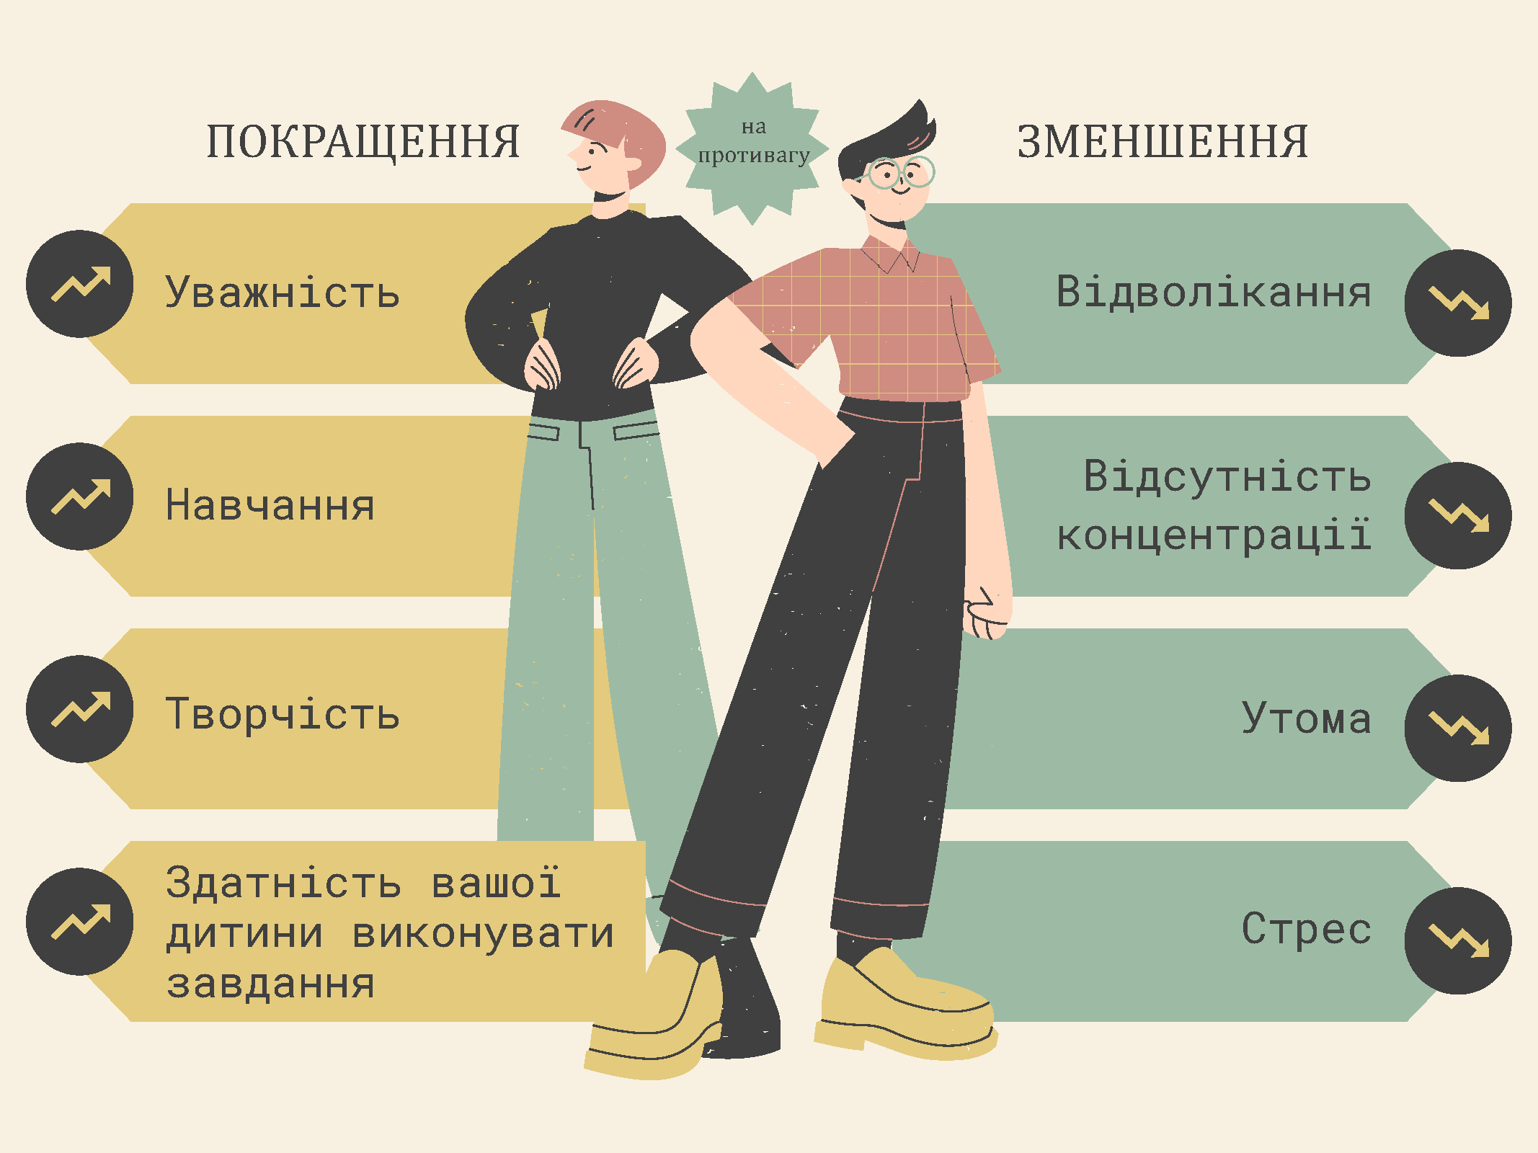Перерви допомагають дитині зосередитися і завершити роботу.

Молодші та старші діти, зазвичай, роблять різні речі на перервах. Ось кілька прикладів:

### Перерви для дітей молодшого віку:

* Будьте фізично активними: стрибайте, бігайте, танцюйте. Пограйтеся з домашньою твариною.
* Почитайте дитині. Займіться розфарбовуванням або малюванням
* Зробіть щось руками; наприклад, пограйтеся з глиною.

### Перерви для старших дітей та молоді:

* Поговоріть з другом або однокласником. Зробіть розминку.
* Гуляйте або грайтеся на свіжому повітрі.
* Приготуйте їжу або зробіть перекус.
* Займіться малюванням або живописом.

# Що я можу зробити, якщо у мене немає Інтернету або пристроїв, необхідних моїй дитині?

Іноді родини мають проблеми з підключенням до Інтернету. У них може не бути пристроїв, які можуть знадобитися дітям для віртуального навчання.

### Ось кілька речей, які ви можете зробити:

* Поговоріть з учителями вашої дитини та шкільним персоналом. Більшість шкіл мають ресурси та програми для допомоги учням. Ці програми можуть допомогти з підключенням до Інтернету, доступом до комп'ютера та багато у чому іншому.
* Поцікавтеся у вчителів вашої дитини, чи є інші способи виконання завдань, крім як онлайн. Зверніться за допомогою до лідерів громади або організацій.
* Перевірте ресурси у вашій громаді; наприклад, громадську бібліотеку. Такі заклади часто мають комп'ютери, Інтернет та інші ресурси для віртуального навчання.
* Скористайтеся[Library Ohio, щоб знайти публічну бібліотеку поблизу вас](https://library.ohio.gov/using-the-library/find-an-ohio-library).

# Питання, які ви можете поставити

* Я не впевнений у своїх навичках роботи з комп'ютером. Хто може допомогти моїй дитині з роботою в Інтернеті?
* Що я можу зробити, щоб допомогти моїй дитині з навчанням онлайн, якщо у нас немає доступу до комп'ютера? Або, якщо у нас немає доступу до Інтернету?
* Що таке час, проведений за монітором, і чи корисний він для моєї дитини?
* Моя дитина завжди каже мені, що комп'ютер їй потрібен для виконання домашнього завдання, але я ловлю її на тому, що вона використовує його для інших речей. Як я можу допомогти їй залишатися зосередженою?
* Що я можу зробити, щоб допомогти їй зосередитися на навчанні?
* Чи надає школа якісь матеріали або допомогу для віртуального навчання?

## Додаткові ресурси

Перегляньте ці ресурси щодо віртуального навчання.

* Знижки на Інтернет-послуги можна знайти на веб-сайті Ohio Department of Developmental Disabilities. [https://dodd. ohio.gov/about-us/resources/tech-first/Internet_Discount](https://dodd.ohio.gov/about-us/resources/tech-first/Internet_Discount)
* Edmentum пропонує посібник для батьків із порадами щодо підтримки віртуального навчання. <https://blog.edmentum.com/resource-parent-guide-support-your-child-during-virtual-learning>
* На веб-сторінці Immigrants, Refugees and Schools є відео, які пояснюють, як користуватися Google Classroom та іншими інструментами онлайн-освіти. <https://www.immigrantsrefugeesandschools.org/post/google-classroom-and-more-in-multiple-languages>
* Цей файл Google містить приклади застосунків Google та інших освітніх застосунків. На першій вкладці файлу Google знаходяться всі застосунки Google. На другій вкладці є приклади інших застосунків. <https://docs.google.com/spreadsheets/d/1_S9A45vTRArvGC7OUwfCzEwRgNRUypjLNlX9vO8_MOs/edit?pli=1#gid=0>
* На цьому сайті Learning Learn English Kids молодші учні, що вивчають англійську, можуть практикувати навички читання, письма, усного мовлення та слухання. Вони можуть практикуватись за допомогою різноманітних ігор, відео та друкованих завдань. [https://learnenglishkids.britishcouncil.org](https://learnenglishkids.britishcouncil.org/)
* Цей безкоштовний веб-сайт Wright and Improve допомагає учням покращити свої письмові навички. <https://writeandimprove.com/free>
* Ваша громадська бібліотека може бути чудовим ресурсом. Представники бібліотеки можуть допомогти учням у віртуальному навчанні. Вони також можуть допомогти вашій дитині отримати доступ до комп'ютерів, Інтернету та інших технологій, які їм можуть знадобитися. Щоб знайти громадську бібліотеку поблизу вас, відвідайте цю сторінку Library Ohio. <https://library.ohio.gov/using-the-library/find-an-ohio-library>
* Дізнайтеся про інші освітні програми та послуги для вашої дитини у посібнику English Learner Family Toolkit. Просто перейдіть за посиланням і оберіть Розділ 3. Він доступний чотирма мовами (англійською, арабською, китайською та іспанською). <https://ncela.ed.gov/educator-support/toolkits/family-toolkit>

*Ці ресурси спрямовані на покращення академічної успішності, добробуту та перспектив щодо навчання у коледжі та побудови кар'єри для учнів штату Ohio, які володіють декількома мовами. Ресурси були створені завдяки спільним зусиллям Ohio Department of Education and Workforce та The Ohio State University's Center on Education and Training for Employment, а також спеціальної групи захисників інтересів сімей, лідерів громад, працівників шкільних округів та вчителів.*